塞罕坝、毛乌素沙漠

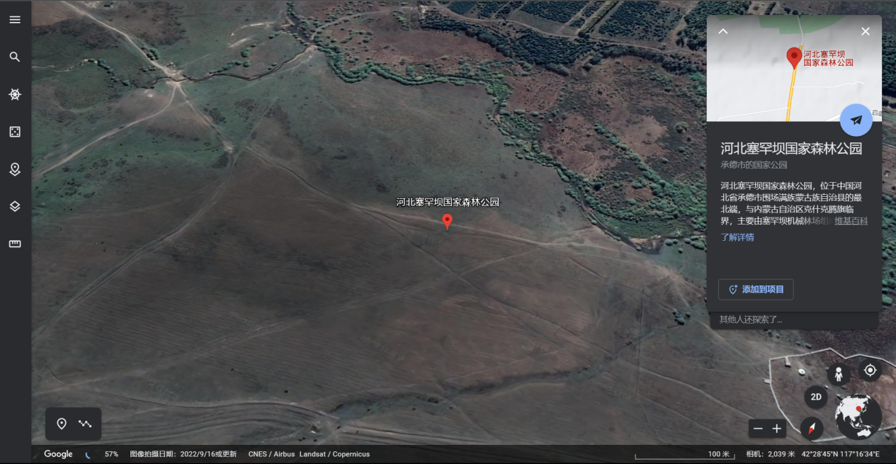

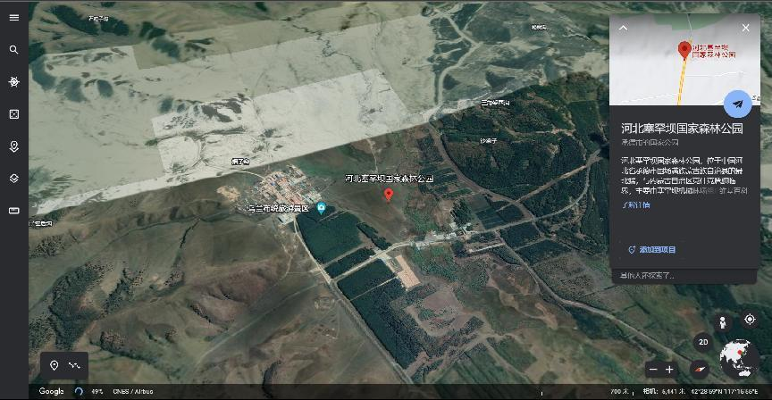

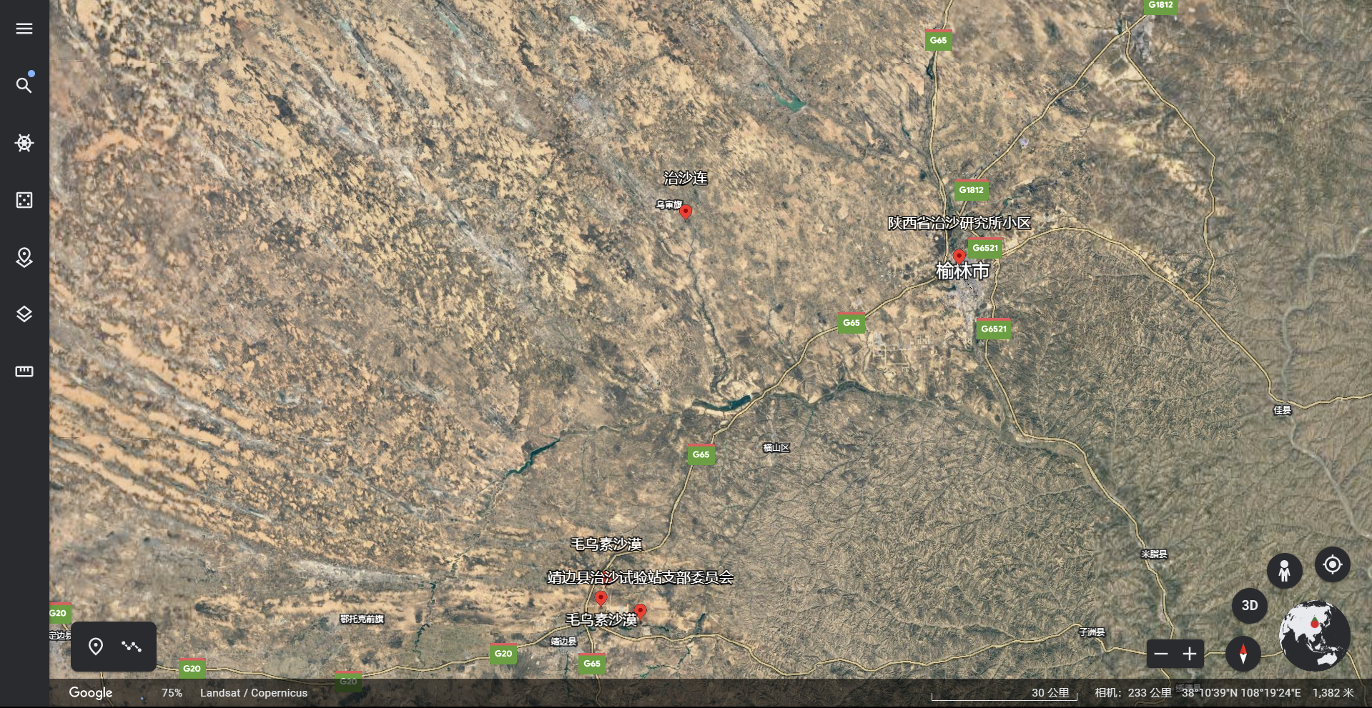

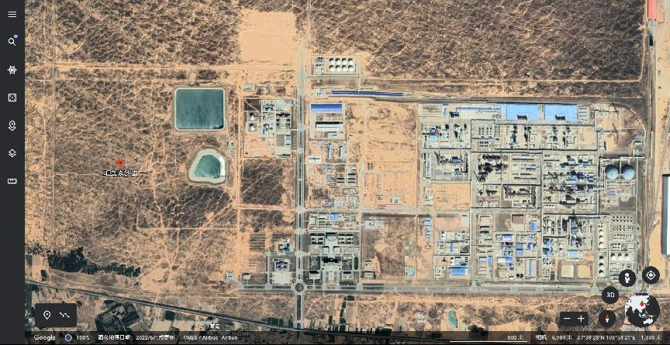

从地球诞生到现代社会的生态演进史与生态文明建设和绿色发展的重要性  
  
 地球是一个有生命的星球，它经历了约46亿年的漫长历史，见证了生命的起源、演化和多样化。在这个过程中，地球的自然环境也发生了巨大的变化，从早期的火山喷发、陨石撞击、大气层形成，到后来的板块运动、冰河时期、气候变化，再到近代的工业化、城市化、全球化，地球上的生态系统不断地适应、调整和变革，与生物共同构成了一个复杂而动态的地球系统。  
 人类是地球上最年轻的物种之一，但却对地球产生了深远的影响。人类文明从原始社会到农业社会，再到工业社会和现代社会，经历了几次重大的文明转型。在这些转型中，人类不断地认识自然、改造自然和利用自然，创造了巨大的物质财富和文化遗产，也带来了一些严重的生态问题。随着人口增长、资源消耗、环境污染、气候变化等问题日益突出，人类面临着前所未有的挑战和危机。如何实现人与自然和谐共生，成为人类社会发展的新要求。  
 生态文明建设就是要建立一种尊重自然、顺应自然、保护自然的发展理念和方式，实现经济社会发展与生态环境保护的协调统一。

生态文明建设具有重要意义：  
 第一，生态文明建设是满足人民对美好生活的新期待。良好的生态环境是最公平的公共产品，是最普惠的民生福祉。人民对优美生态环境的需要日益增长，是人民对美好生活质量的体现。只有保护好生态环境，提供更多优质生态产品，让人民在优美生态环境中有更多获得感、幸福感、安全感。  
 第二，生态文明建设是实现中华民族永续发展的根本大计。良好的生态环境是人类赖以生存发展的基本条件，也是中华文明传承发展的重要基础。只有尊重自然规律，保持自然平衡，才能实现可持续发展。只有金山银山与绿水青山相得益彰，才能实现经济效益、社会效益和生态效益同步提升。  
 第三，生态文明建设是推动全球可持续发展的重要贡献。保护生态环境、应对气  
 候气候变化等全球性问题，是人类共同的责任和义务。中国作为世界上最大的发展中国家，积极履行国际责任，积极参与全球生态治理，为建设一个清洁美丽的世界作出了重要贡献。  
 生态文明建设需要坚持绿色发展。绿色发展就是要以创新、协调、绿色、开放、共享的发展理念，推动经济结构优化升级，提高资源利用效率，增强环境治理能力，形成人与自然和谐发展的现代化建设新格局。

绿色发展具有重要意义：  
 第一，绿色发展是促进经济高质量发展的必然选择。经济发展必须摆脱对过度消耗资源和污染环境的依赖，转向以科技创新为引领，以节约资源和保护环境为基本国策，以提高生产效率和产品质量为核心目标，以满足人民多样化需求为导向的高质量发展道路。  
 第二，绿色发展是提升国家竞争力和影响力的有效途径。在全球化时代，绿色是一种新的竞争力和软实力。只有把握住绿色发展的机遇，加快培育绿色产业、绿色技术、绿色产品、绿色品牌等新优势，才能在国际市场上占据主动地位，扩大国际合作空间，提升国家形象和声誉。  
 第三，绿色发展是实现社会公平正义的重要保障。环境问题往往与贫困问题、民生问题密切相关。只有坚持绿色发展，才能有效解决环境污染对人民健康和生活质量的影响，才能有效缩小区域、城乡、群体之间的发展差距，才能有效保障人民群众享有平等参与、平等发展、平等分享的权利。  
 总之，地球诞生到现代社会的生态演进史告诉我们，人类必须尊重自然、保护自然、改善自然，才能实现与自然和谐共生。生态文明建设和绿色发展是人类社会进步的必然要求，也是中华民族伟大复兴的必由之路。让我们共同努力，为建设一个美丽中国、美丽世界而奋斗！